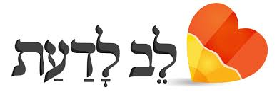
- אהבה היא הרבה דברים, ואף אחד מהם אינו הגיוני.- ויליאם גולדמן { מתוך הספר "הנסיכה הקסומה"}.
- אהבה אמיתית אינה נגמרת, היא תמיד נשארת ים. רוגע או סוער, גלי או גבה-גלי, רוגש או מתחמם בשמש - אבל תמיד היא ים {יהונתן נתניהו}.
- אהבת אמת זה כשאתה לא מצליח להרדם כי המציאות שלך טובה מחלומותייך {תאודור סוס גייזל}.
- אותה שכחה של כל הדברים, שהיא תולדה של אהבה עזה.- אלכסנדר דיומא הבן{ מתוך הספר "הגברת עם הקמליות"}.
- אהבת אמת, כמו שיעול - אי אפשר להסתיר {סטיבן הרפר, מתוך הספר "בחלום"}.
- אהבה היא נוראית והנדיבה שבכל התשוקות; היא היחידה שכוללת בחלומותיה את האושר של אדם אחר {אלפונס קאר}.
- האהבה מרגיעה כקרני שמש אחר הגשם {ויליאם שייקספיר}.
- האהבה אינה לחם, אך היא היין שבחיים {רבי מנחם מנדל מקוצק}.
- האהבה מביאה לידי הכרת היופי העליון, היופי כשהוא לעצמו {אפלטון}.

